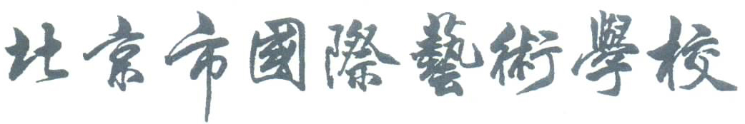
校 校 刊
2003年第1期 总第1期 2003 . 2 . 25
http:www.cncircus.com E-mail:guojiyishu@163.com
新年开门红
——张帆法国捧回总统奖

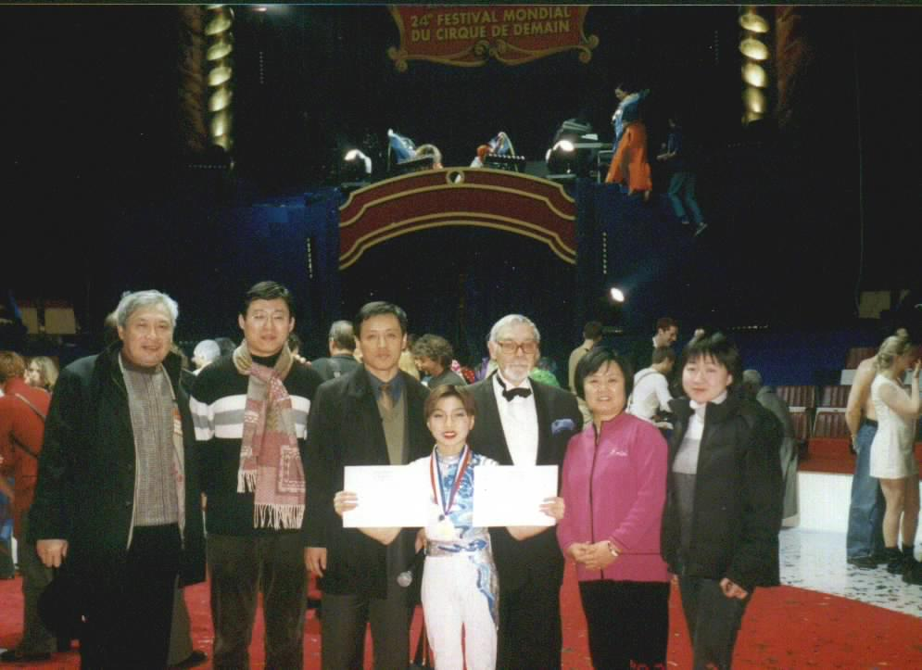
隆 重 的 表 彰 激 昂 的 誓 师

发 刊 词
校长 李恩杰
沐浴着领导的关爱和支持，承载着争创一流艺术学校的目标和责任。年轻的国艺，在经历了起步的风雨、创业的艰辛后，在酒满阳光的航道上，信心百倍地开始了扬帆。
扬帆，需要坚定不移的信念；扬帆，需要奋力拼搏的努力；扬帆，需要同舟共济的情感；扬帆，需要辟风斩浪的刚毅！
让国艺的校刊《扬帆》，记载我们辛勤的耕耘，增强我们奉献的爱心，凝聚我们心心相印的脉搏，激励我们永往直前的奋进！用我们的真诚、责任和爱心，护送一批批国艺学生，从这里高高地扬起理想的帆！
（本报讯）新春佳节，正当所有中国人合家团圆的时候，从遥远的法国传来报春的喜讯，2003年2 月3日，我校张帆同学代表中国杂技团在法国“明日”暨“未来”杂技节上力挫群雄，以高于第二名41分的绝对优势，力摘此次比赛的桂冠——法兰西共和国总统奖，为中国杂技团赢得了又一个宝贵的荣誉，北京市政协副主席、文化局局长张和平亲自到机场迎接。
——我团校召开表彰誓师大会
2003年2月20日，中国杂技团、北京市国际艺术学校隆重召开表彰誓师大会，会上，党委书记王跃芬宣布了对获法兰西总统奖的《软钢丝》节目组的表彰决定；张帆介绍了自己顽强拼搏为国争光的事迹，使全体演员和学生深受感动和教育，杂技小学生向张帆和《软钢丝》节目组成员敬献了鲜花；杨海静、刘鑫代表演员训练中心发言，决心一定要以张帆获“总统奖”奖为动力，努力拼搏，力争在国际大赛场再次摘金，为国争光。金业勤等我团老艺术家代表在会上向张帆表示热烈祝贺。团长、校长李恩杰在会上讲话，提出了今年的工作重点并要求大家：立下壮志，树立恒心，争取更大的成绩。 校 办第二版 电话：60506780 2003年2月25日
学校全年工作重点
李恩杰校长在全校开学典礼上提出

一、深入贯彻“十六”大精神，与时俱进，工作要有新目标
1、杂技专业正规化办学；
2、狠抓教学质量的提高；
3、逐步形成我校的特色；
二、抓好基础建设，队伍素质要有新提高
1、干部建设要上新台阶；
2、教师素质要上新水平；
3、制度落实要有新举措；
4、学生德育要有新突破。
三、进一步落实“严格管理，科学育人”的方针，在严字上下功夫。
四、在学校的建设和发展上，要有新突破。

学校全体教职工大会上各部门汇报新学期工作计划
积极振奋 承载责任

2003年2月23日，我校召开了全校教职工大会。会上，各部门汇报交流了新学期工作计划。党委书记王跃芬参加了大会并讲话，大会由常务副校长贺谊方主持，全校11个部门在会上汇报了新学期工作计划。
各部门紧紧围绕李校长提出的新学期的工作重点，结合管理培训班学到的新知识，提出了本部门的工作计划，纷纷表示要抓紧抓好新学期工作，体现了大家心往一处想，劲往一处使，共同推进学校向前发展的信心和决心。
王跃芬书记听取汇报后讲话，对大家的状态和精神十分满意，他提出：实现特色教学，不仅靠热情勤奋，更要靠智慧和才干；加强制度建设，制度管理要体现严格；要提倡大胆抓工作，大胆负责的精神；要责任到位，奖罚分明，实行目标制管理；要有针对性地加强对工作研究的力度。常务副校长贺谊方也肯定了大家的发言，表扬各部门状态好、思路新、措施实、展示了水平。中层干部是好带头人，教职工是好队伍，我们实现办学目标大有希望！ 校 办

在国艺这个充满希望、生机和活力的事业中，拥有一批责任心强，勇于奉献和探索的干部队伍。新学期初，又有一批青年人充满信心地走上管理岗位：吴琼任艺术教学办公室副主任；左强任杂技系系主任；王梅任舞蹈系系主任；罗小英任办公室副主任。
这几位青年人年龄都在30岁左右，青年人具有敢想、敢干、敢拼的特点，新的岗位将为他们提供一个学习锻炼、提高的机会，同时也是更为广阔的施展才干的天地。
校 办

部分青年人走上管理岗位
第三版 电话：60506780 2003年2月25日
国艺人
荣获摩纳哥国际比赛银奖
我校俄罗斯留学生《地圈》节目

2003年2月1日，我校杂技系俄罗斯留学生的《地圈》节目，在摩纳哥蒙特卡洛“初登舞台” 国际杂技比赛中，取得了第二名（银奖）的好成绩。此次比赛共有来自9个国家的14个节目参赛，强手如林、竞争激烈。这次获奖是俄罗斯留学生的《地圈》继去年9月在全俄青少年杂技比赛获金奖之后，在国际大赛场的获奖。这次获奖向世界展示了中国
杂技团、北京市国际艺术学校一流的教学水平和实力。今年，我校要继续做好留学生的招生工作，为世界各国培养优秀艺术人才，大力推进我校的国际化办学。 留学生办公室

一个干部的成熟
首先是理论的成熟
团校举办中层干部培训班

（本报讯）开学前，学校全体中层干部放弃休息时间，认真参加了为期两天的“中层干部培训班”学习。时间虽短，但团校领导精心安排了培训内容，使本次培训授课水平高、培训组织工作细、培训效果好，中层干部普遍反映培训收获很大，为学校工作全面上水平奠定了基础。
李恩杰校长、北京市委党校、北京行政学院尹志刚教授和北京市东城区“十佳校长”之一马岳东校长分别就不同专题讲课。李恩杰校长主要讲解了领导干部的基本素质问题，他凭多年工作经验，归纳提出了干部应具备的七方面素质，并结合我团校干部实际状况，提出五方面干部应注意的问题。尹教授主要围绕管理的基础知识讲课，既有深刻理论又有生动事例。马校长以几十年教育工作经验，讲述了学校管理的内容、原理和特点，使大家既有理论提高，又有很多可实际操作的借鉴。大家听得津津有味，时而频频点头、时而恍然大悟。培训结束后，大家积极兴奋地展开了热烈的讨论，都感到此次培训获益匪浅，及时又解渴。

今天孩子考大学
美术系主任孙晓斌的女儿，今年高考。平时，为了美术学生的进步，他常常白天晚上在学校忙，顾不上自己的女儿。温柔贤惠的妻子没有怪他，只提了一个小小的请求：“女儿考美术类大学，我不懂，只要求在女儿高考这一天你能陪着去。”
2月23日，女儿参加艺术类高考。而孙晓斌主任却为组织00级美术学生家长会，赶回了国艺，一直忙到晚上9点多才往家赶，还不知道女儿的考试情况。
思 晖
第四版 电话：60506780 2003年2月25日
————记美术系00级家长会
二月的北京，乍暖还寒。然而，北京市国际艺术学校新一楼会议室里却荡漾着激动的暖流。美术系00级家长会正在这里举行。
美术00级面临明年毕业升学就业的问题，这将是我校培养的第一批毕业生，将关系到我校的声誉、形象和今后的招生。为此，学校决定从现在着手，抓早、抓紧毕业班的工作。会上，由常务副校长贺谊方、美术系主任孙晓斌、教务处处长张觉凯、学生处副处长赵学军，分别介绍了学校发展的情况，教师的敬业精神，学生专业、文
化、德育的情况及学校为学生毕业
2月20日下午，学生处召开班主任、系主任、学生处干部和生活老师共同参加的学生管理工作会。学生处副处长赵学军围绕落实校长关于学生工作要巩固齐抓共管的格局，力争德育有新的突破的要求，提出了今年学生工作的计划。会上大家踊跃发言，各抒己见。系主任加强配合班主任，一手抓学生的思想教育，一手抓高三学生文化专业学习，把高三的后半年当成毕业的最后半年来抓，使第一届毕业生打出国艺品牌。杂技系主任围绕学校办学思路，阐述杂技学生管理的新举措。各位班主任在总结上学期工作的基础上，表示要着眼于班级建设，狠抓学生教育及学习质量，探索班级管理的新经验。最后常务副校长贺谊方进一步强调了学生工作的重要性，分析了我校学生工作的优势，提出了新要求。整个会议洋溢着积极振奋的、高标准的学生工作状态。 学生处
做的各项准备工作等。
齐抓共管形成合力 以良好状态迎接新学期
开学前召开学生管理联席会
情况介绍赢得了家长们的阵阵掌声，学校老师付出的努力得到了与会家长的高度评价和认可。不少家长激动地说：“我们为孩子毕业着急，设想该做的事情，没想到，学校比我们想得还周到”。家长们纷纷表达对学校的感激。家长代表，中国地质大学教授沈其锟激动地说：“我们听了学校领导和教师的介绍，别提内心有多么感激，为我们的孩子有这样的领导，有这样的教师感到欣慰。同时也让我们家长看到了学校、学生光明的未来。不过，我们也深深感到老师们的辛苦，请老师们多注意休息，保重身体。”老师们听到家长这样评价学校的管理和教学，这样理解老师的付出和辛苦，深感所有的付出都是值得的。学生代表也在会上向教师们表达了自己的感谢，并争先表示一定认真学习，为国艺争光。
教务处

